**BÀI TẬP 1 LÝ THUYẾT**

**Task 1: Mở đầu về mạng máy tính**

**-** Liệt kê các loại thiết bị liên quan:

1. Router (Bộ định tuyến):Kết nối các mạng khác nhau và phân phối dữ liệu.

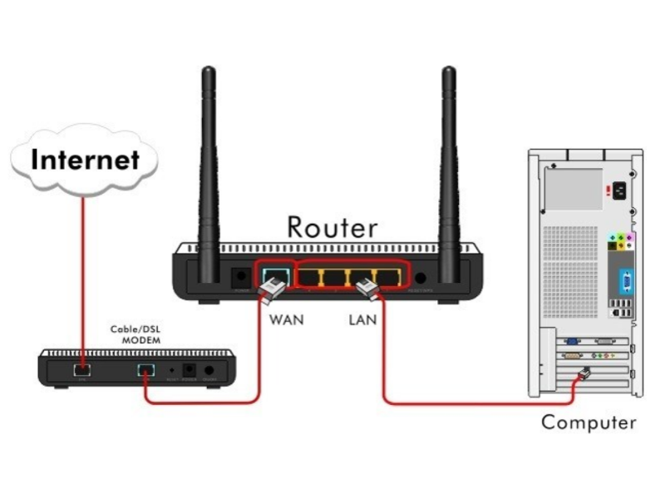

2. Switch (Bộ chuyển mạch): Kết nối nhiều thiết bị trong cùng một mạng LAN.

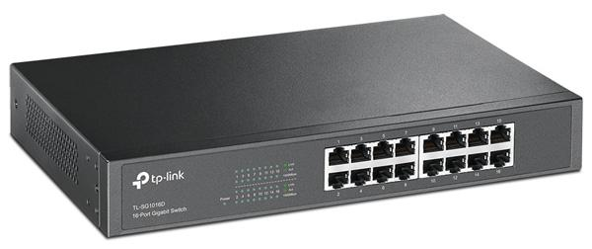

3. Modem: Chuyển đổi tín hiệu giữa mạng Internet và mạng nội bộ.

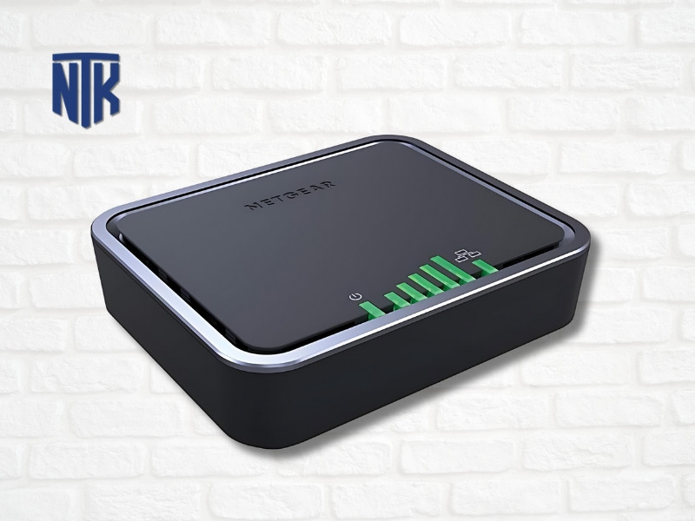

4. Hub: Kết nối nhiều thiết bị trong mạng LAN nhưng không thông minh như switch.

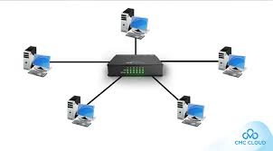

- Mặc dù 5 phút không phải là một khoảng thời gian dài, nhưng việc mất kết nối Internet vẫn có thể gây ra một số vấn đề khó chịu, đặc biệt là trong thời đại mà Internet đóng vai trò quan trọng trong cuộc sống hàng ngày của chúng ta. Việc mất kết nối Internet có thể gây gián đoạn công việc, đặc biệt là khi bạn đang thực hiện các tác vụ quan trọng như gửi email, tải lên tài liệu hoặc tham gia cuộc họp trực tuyến. Mất kết nối cũng có thể khiến bạn mất thông tin nếu bạn đang tìm kiếm thông tin trên Internet, giao tiếp bị gián đoạn nếu bạn đang sử dụng các ứng dụng nhắn tin hoặc gọi điện trực tuyến, mất kết nối với mạng xã hội nếu bạn thường xuyên sử dụng chúng, và không thể truy cập các dịch vụ trực tuyến như xem phim, nghe nhạc hoặc chơi game. Ngoài ra, việc mất kết nối Internet trong 5 phút cũng có thể gây mất tập trung và cảm thấy khó chịu. Tuy nhiên, cần lưu ý rằng 5 phút không phải là một khoảng thời gian quá dài và những vấn đề trên thường chỉ mang tính tạm thời. Trong hầu hết các trường hợp, bạn có thể tiếp tục công việc hoặc hoạt động của mình sau khi kết nối Internet được khôi phục.

- Sau khi hoàn thành môn học Nhập môn Mạng máy tính, mục tiêu về kiến thức:

* **Hiểu rõ các khái niệm cơ bản về mạng máy tính**:
  + Định nghĩa và phân loại mạng máy tính (LAN, WAN, Internet)
  + Các thành phần cơ bản của mạng máy tính (máy chủ, máy trạm, thiết bị mạng)
  + Các mô hình mạng phổ biến (TCP/IP, OSI)
  + Các giao thức mạng (HTTP, FTP, SMTP)
* **Nắm vững kiến thức về các tầng trong mô hình TCP/IP**:
  + Chức năng và vai trò của từng tầng (Tầng ứng dụng, Tầng giao vận, Tầng mạng, Tầng liên kết dữ liệu, Tầng vật lý)
  + Cách thức dữ liệu được truyền đi qua các tầng
* **Hiểu rõ về các thiết bị mạng và chức năng của chúng**:
  + Router, switch, hub, modem
  + Cách thức các thiết bị này hoạt động và tương tác với nhau
* **Nắm vững các kỹ thuật và phương pháp truyền dữ liệu**:
  + Các loại cáp mạng (cáp đồng, cáp quang)
  + Các phương thức truyền dẫn (analog, digital)
  + Các kỹ thuật điều chế tín hiệu
* **Hiểu rõ về các vấn đề an ninh mạng**:
  + Các loại tấn công mạng (virus, malware, phishing)
  + Các biện pháp phòng chống tấn công mạng
* **Có khả năng thiết kế và triển khai một mạng máy tính đơn giản**:
  + Lựa chọn thiết bị mạng phù hợp
  + Cấu hình và cài đặt các thiết bị mạng
  + Xây dựng và kiểm tra kết nối mạng

Task 2: Làm quen với Wireshark và thử nghiệm bắt gói tin trong mạng

Giao diện chính

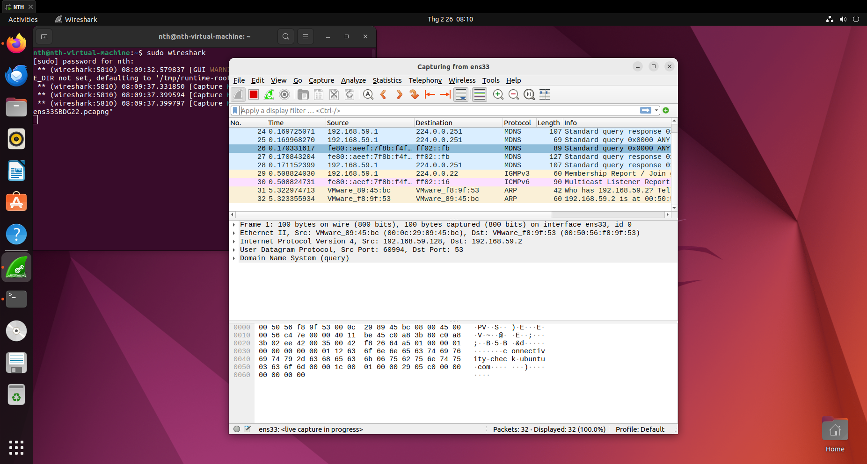

Truy cập website wireshark-file1 thành công



Kết quả bắt gói tin sau khi dừng bắt

Bước 5

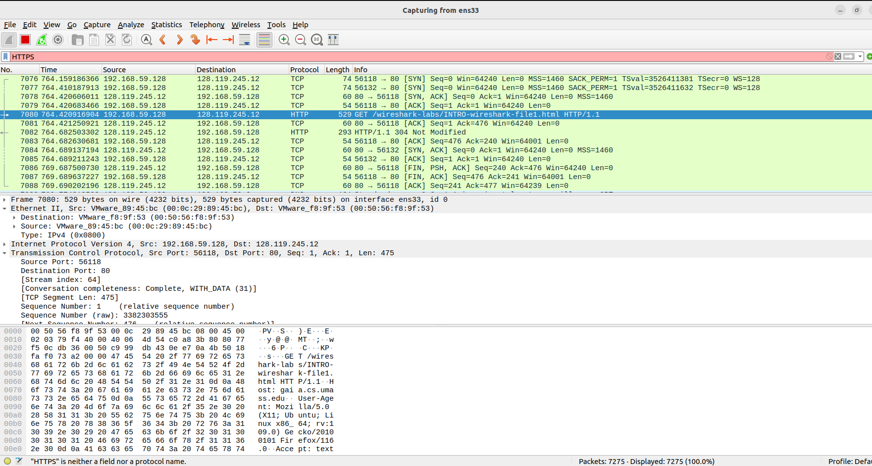

B6: Gõ “http” vào packet-display filter

B7: Tìm HTTP

Chạy trang theo mẫu



Chạy thử trang w3shool



B8: Lưu lại tập tin Wireshark đã bắt được thành file .pcapng

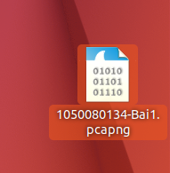

B9: Chọn biểu tượng Start capturing packets để bắt đầu quá trình bắt gói tin

mới.

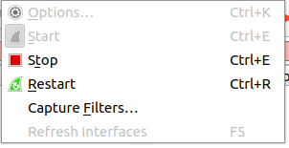

B10: Bắt gói tinh web mới tinhte.vn

B11: Lưu file



2.3 Trả lời câu hỏi

1.



Thời gian khi bắt gói tin là 1371s với bài 1

2. Các cột giao thức như: TCP, DNS,TLSv1.2, TLSv1.3,QUIC

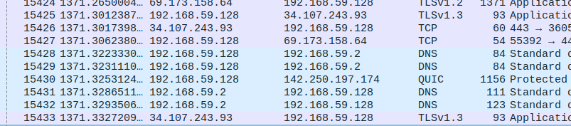

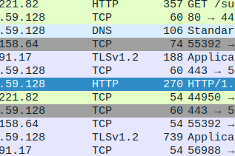

3. Thời gian từ khi bắt đầu đến khi nhận

